Полезные оздоровительные упражнения

Перемещение взгляда при закрытых глазах
Цель - снять болезненные ощущения (зуд, жжение, сухость), восстановить "смазку" глаз.
Положение - сидя или стоя.
Длительность - 30-45 секунд.
- закройте глаза, расслабьте брови (рис. 1, а);
- медленно, чувствуя напряжение глазных мышц, переведите глаза в крайнее левое положение (рис. 1, б);
- медленно, с напряжением, переведите глаза вправо (рис. 1, в).
Повторите упражнение 10 раз.

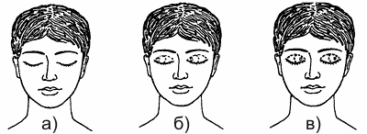
Рис. 1. Перемещение взгляда при закрытых глазах

Замечания:
- старайтесь не щуриться;
- следите за тем, чтобы веки не подрагивали;
- напряжение глазных мышц не должно быть чрезмерным;
- со временем они укрепятся, и их двигательные возможности улучшатся.

Расправление грудной клетки
Цель - расправить грудную клетку путем напряжения ее мышц и мышц плечевого пояса; упражнение выполняется с опорой на ладони, оно освобождает их нервные каналы.
Положение - стоя.
Длительность - 1-1,5 минуты.
- встать лицом к углу комнаты;
- расправить грудную клетку, ноги - на ширине плеч;
- колени не напряжены (можно слегка согнуть);
- положите ладони на уровне плеч на стенку, соприкосновение со стеной должно быть плотным;
- напрягите мышцы так, будто что-то толкает вас вперед;
- медленно двигайтесь корпусом к стене до тех нор, пока не почувствуете сопротивление;
- зафиксируйте это положение на 30 секунд;
- расслабьтесь.
Повторите упражнение 3 раза.
Замечания:
- ноги должны быть на таком расстоянии от стены, чтобы не касаться ее в момент максимального приближения тела к углу;
- если упражнение покажется вам слишком легким, увеличьте расстояние еще на полшага (на шаг);
- при наклоне вперед вы должны чувствовать напряжение грудных мышц, грудной клетки, ключиц и лопаток;
- ощутив усталость или дискомфорт, глубоко подышите.

Перемещение взгляда из одного угла дисплея в другой
Цель - развитие центральной фиксации: способности глаз различать один из предметов лучше, чем остальные, восстановление "смазки" глаз.
Положение - сидя.
Длительность - 2 минуты.
- разместите в четырех углах дисплея компьютерную глазную карту (рис. 2, а);
- сядьте на расстоянии 45-60 см от экрана (рис. 2, б);
- перемещайте взгляд от номера к номеру карты по каждой из схем (рис. 2, в) 10 раз по каждой схеме;
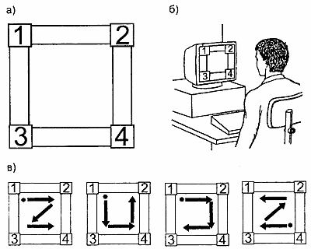
Рис. 2. Перемещение взгляда из одного угла дисплея в другой
Замечания:
- скорость движения глаз не должна выходить за пределы 10 перемещений за 45-60 секунд;
- движения глаз должны быть частыми и совершаться без усилий;
- голову следует держать прямо;
- расслабьте лоб, нижнюю челюсть, шею и плечи;
- ощутив напряжение в этих частях тела, сделайте несколько круговых движений головой.
Задержка дыхания обычно свидетельствует о подсознательном усилии "попытаться разглядеть". Следите за тем, чтобы дыхание было ритмичным и свободным. При перемещении взгляда без напряжения может показаться, что глазная карта смещается в противоположном направлении. Это как раз то, что надо.

Глубокое дыхание
Цель - расслабить тело, снять умственное и эмоциональное напряжение, восстановить ритм естественного и свободного дыхания.
Положение - сидя или лежа.
Длительность - 1-1,5 минуты.
- сядьте в удобное положение, чтобы ноги не перекрещивались;
- снимите или расстегните стесняющую вас одежду;
- закройте глаза;
- руки положите на живот в области пупка (рис. 3, а);
- глубоко вдохните через нос. Руки должны почувствовать, как поднимаются мышцы живота.
- задержите дыхание на 1 - 2 минуты (рис. 3, б);
- постепенно выдохните через рот. Руки должны почувствовать, как сжимаются мышцы живота (рис. 3, в);
- повторите упражнение 5 раз;
- ощутив головокружение, прекратите упражнение.
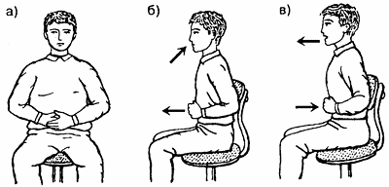
Рис. 3. Глубокое дыхание
Замечания:
При правильном выполнении упражнения верхние ребра остаются неподвижными, а область диафрагмы (сразу под грудной клеткой) и нижние ребра двигаются. Следите за тем, чтобы выдох был полным. Легкие должны совершенно освободиться перед следующим вдохом. Упражнение можно выполнять и во время работы, прогулки или лежа.

Зажмуривание глаз
Цель - улучшить кровообращение и доступ кислорода к глазам и лицу, укрепить зрительную систему, расслабить глазные мышцы, ослабить негативные последствия привычки смотреть искоса, снять чувство усталости.
Положение - стоя или сидя.
Длительность - 40 секунд.
- глубоко вздохните, зажмурив глаза как можно сильнее;
- все мышцы шеи, лица и головы должна быть напряжены (в том числе и мышцы нижней челюсти);
- задержите дыхание на 2-3 минуты и старайтесь не расслабляться (рис. 4, а);
- быстро выдохните, широко открыв глаза и рот, не стесняясь выдохнуть громко (рис. 4, б).
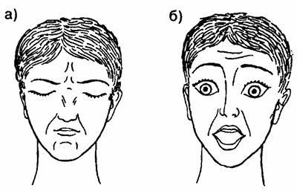
Рис. 4. Зажмуривание глаз
Повторите упражнение 5 раз.
Замечания:
- не пугайтесь спазматических ощущений или нервных подергиваний в области глаз - это нормальная реакция на упражнение;
- мгновенные вспышки белого цвета при "распахивание" также следует воспринимать как нормальное явление.
Напряжение глазных мышц
Цель - релаксация и повышение тонуса мышц, окружающих глаза.
Положение - сидя или стоя.
Длительность - 1 минута.
- глаза закрыты. Переведите взгляд вверх, будто хотите посмотреть на потолок (рис. 5, а). Глазные мышцы должны оставаться напряженными в течение того времени, за которое вы успеете сделать 2 глубоких вдоха. Затем верните глазные яблоки в исходное положение;
- глаза остаются закрытыми;
- переведите взгляд вниз на пол (рис. 5, б). Фиксируйте напряженное состояние в течение 2 глубоких вдохов-выдохов;
- откройте глаза, посмотрите прямо перед собой. Моргните. Сделайте 4 глубоких вдоха;
- расслабьтесь (рис. 5, в);
- опять закройте глаза и переведите глазные яблоки как можно дальше вправо. Сохраняйте напряженность мышц в течение 2 глубоких вдохов-выдохов (рис. 5, г);
- переведите глазные яблоки как можно дальше влево. Сохраняйте напряженность мышц в течение 2 глубоких вдохов-выдохов. Вернитесь в исходное положение (рис. 5, д);
- откройте глаза. Опять сделайте 4 глубоких вдоха-выдоха;
- расслабьтесь (рис. 5, е);
- закройте глаза. Вращайте глазными яблоками по часовой стрелке. Следите за дыханием (рис. 5, ж);
- сделайте круговое движение глазами против часовой стрелки (рис. 5, з);
- откройте глаза и расслабьтесь;
- моргните и сделайте 4 глубоких вдоха-выдоха (рис. 5, и).
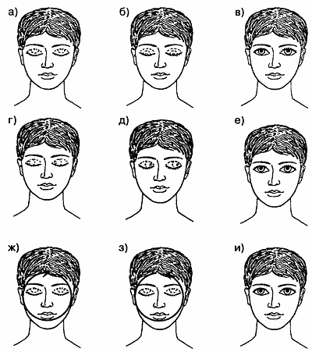
Рис. 5. Напряжение глазных мышц
Замечания:
- голову держите прямо, без наклонов;
- глазные мышцы должны быть напряжены;
- почувствовав, что глаза вышли из-под вашего контроля, движение их затруднено или встречает препятствия, сделайте круговое движение глазами, но очень медленно и мягко;
- для разнообразия и для того, чтобы глазные мышцы поработали немного иначе, попробуйте выполнять упражнение при различных положениях головы: смотрите вверх, вниз, вправо, влево или под любым понравившимся вам углом зрения. Это упражнение способствует улучшению "смазки" глаз.

Колебательные движения рук.
Цель - снять напряжение и расслабить пальцы, ладони и руки.
Положение - сидя или стоя.
Длительность - 15 секунд.
- опустите руки вдоль тела;
- сделайте глубокий вдох. На выдохе начинайте легко двигать руками; двигается вся рука - от плеч до кончиков пальцев, движения колебательные.
Замечания:
- плечи, руки, ладони и пальцы должны быть расслаблены.

Упражнение для пальцев рук
Цель - дать нагрузку мышцам пальцев и ладоней, разработать запястье, снять усталость с пальцев, ладоней и предплечий.
Положение - сидя или стоя.
Длительность - 30 секунд.
- поднимите руки на уровень лица: ладони наружу, пальцы выпрямлены;
- напрягите ладони и запястья (рис. 6, а);
- начиная с мизинца, быстро загибайте один палец за другим, пока они не окажутся зажатыми в кулак (рис. 6, б);
- поверните кисти рук на 90° так, чтобы кулаки "смотрели" друг на друга (рис. 6, в);
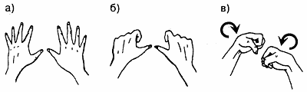
Рис. 6. Упражнение для пальцев рук
Повторите упражнение 8 раз.
Замечания:
- вращайте только запястьями при неподвижных локтях.

Упражнение для век
Цель - облегчить затрудненность мигательных движений, расслабить глазные мышцы.
Положение - сидя или стоя. Повторить 3 комплекса (1 комплекс - 10 раз).
Длительность - 1 минута.
- положите кончики пальцев на виски. 10 раз быстро и легко мигните с максимальной скоростью (рис. 7, а);
- закройте глаза и отдохните;
- сделайте 2-3 глубоких вдоха;
- расслабьте брови и нижнюю челюсть (рис. 7, б).
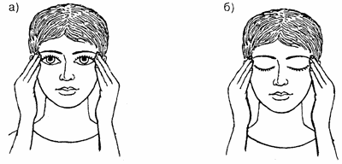
Рис. 7. Упражнение для век
Замечания:
- следите, чтобы при каждом мигательном движении веки смыкались плотно и при минимальном усилии;
- вы не должны чувствовать движения под кончиками пальцев;
- движение будет свидетельствовать о том, что вы слишком усиленно моргаете, работать должны только мышцы век (а не лица);
- не зажмуривайтесь.

Упражнение для мышц всего тела
Цель - расслабить мышцы спины и плеч, улучшить кровообращение.
Положение - стоя.
Длительность - 30-45 секунд.
- займите положение стоя. Ноги на ширине плеч. Колени расслаблены (или чуть согнуты). В момент вдоха расслабьтесь (рис. 8, а);
- на вдохе поднимите руки вверх, вытягивая их, будто вы решили коснуться неба;
- мышцы пальцев, рук, плеч должны быть напряжены. Почувствуйте, как напряглись мышцы торса. Опять вдохните (рис. 8, б);
- на выдохе наклонитесь вперед, стараясь коснуться пола перед носками туфель. Расслабьтесь и опустите голову, шею, взгляд направьте вдоль носа. Колени можно слегка согнуть. Сделайте глубокий вдох (рис. 8, в);
- на выдохе медленно и плавно выпрямитесь (рис. 8, г).
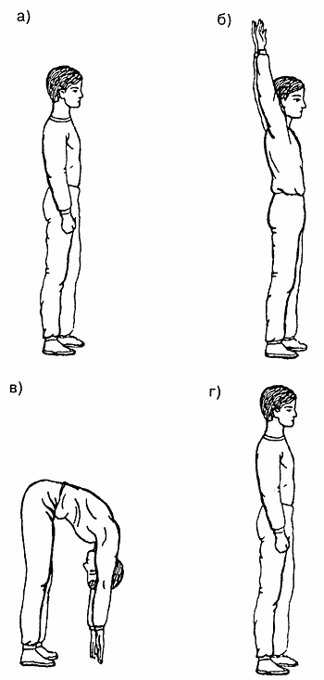
Рис. 8. Упражнение для мышц всего тела
Повторите упражнение 3 раза.
Замечания:
- перед началом упражнения убедитесь в том, что вес тела распределен равномерно (ваша поза устойчива);
- все движения выполняйте мягко, плавно, мышцы должны испытывать напряжение, но не чрезмерное;
- ни в коем случае не применяйте особых усилий; постепенно мышцы приобретут необходимую эластичность, и со временем вы сможете делать наклоны легко и расслабленно;
- следите за тем, чтобы дыхание было глубоким.
Круговые движения головой
Цель - расслабить мышцы шеи, головы и лица, снять напряжение плечевого пояса.
- сделайте глубокий вдох и закройте глаза. На выдохе медленно опустите подбородок на грудь; расслабьте шею и плечи (рис. 9, а);
- на вдохе медленно и плавно начинайте круговые движения головой в левую сторону. Плечи расслаблены (рис. 9, б);
- при движении головы в правую сторону и вниз, в исходное положение, сделайте выдох.
- повторите 2 раза, затем измените направление вращения и повторите упражнение 3 раза (рис 9,в-д).
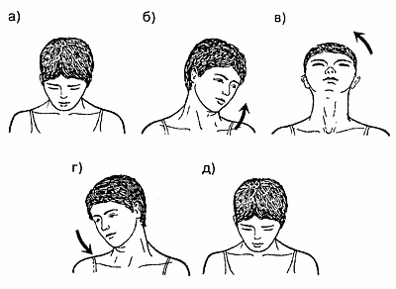
Рис. 9. Круговые движения головой
Замечания:
- не стремитесь к увеличению угла наклона головы;
- в данном случае гораздо важнее выполнять упражнение медленно, плавно и без усилий;
- следите за регулярным, глубоким дыханием и общим расслаблением тела.

Напряжение нижней части тела
Цель - снять неприятные ощущения в ногах и бедрах, дать нагрузку мышцам ягодиц.
Положение - сидя. Выполнить 1 раз (для каждой ноги).
Длительность - 30 секунд (для каждой ноги).
Важное замечание:
- если вы испытываете боли в позвоночнике или поясничном отделе, то прежде чем выполнять упражнение, посоветуйтесь с врачом;
- расположитесь удобно на стуле; бедра должны быть несколько выше колен; ступни обеих ног - на полу;
- положите левую ногу на правую, сплетите, пальцы рук и положите под левое колено;
- поднимайте колено с помощью рук вверх и вправо (по диагонали относительно тела). Напрягите все мышцы. Зафиксируйте это положение на 30 секунд. Вы должны чувствовать напряжение мышц ягодиц и наружной части левой бедренной мышцы.
Повторите упражнение еще раз, но уже правой ногой.
Замечания:
- упражнение выполняйте медленно, без усилий. Ногу надо поднимать только с помощью рук, дискомфорта не должно быть;
- следите за тем, чтобы бедра и ноги ниже колен были расслаблены;
- дышите регулярно и свободно.

Перемещение взгляда с близкой точки на отдаленную.
Положение - сидя.
Длительность - 30 секунд.
- прикрепите карту с крестом к стене на уровне глаз (рис. 10, а);
- расстояние до стены - 30 см. Держите карандаш в левой вытянутой руке;
- сфокусировав взгляд на кончике карандаша, на заднем плане вы должны "увидеть" 2 карты;
- сделайте 2 вдоха-выдоха. Моргните.
- сфокусируйте взгляд на карте. Теперь вы "увидите" 2 карандаша;
- сделайте 2 вдоха-выдоха. Не забывайте моргать.
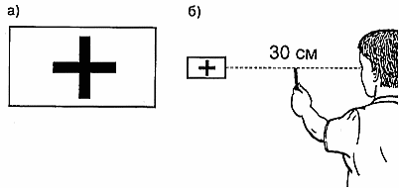
Рис. 10. Перемещение взгляда с близкой точки на отдаленную: а - карта; б - карандаш между глазами и картой на кончике карандаша - изображение должно быть четким, ясным (рис. 10, б).
Повторите упражнение 5 раз.
Замечания:
- делайте упражнение без усилий, следите за расслабленным состоянием мышц. Не торопитесь;
- следите за постепенным перемещением фокуса к каждой точке, фиксируйте взгляд в течение 2 вдохов-выдохов и только потом перемещайте его;
- если карандаш или карта не удваиваются, обратите внимание на то, достаточно ли широко открыты ваши глаза, располагаетесь ли вы на одной прямой с картой и находится ли карандаш строго впереди перед вами;
- если двойное изображение поймать не удается или оно постепенно исчезает, закройте глаза и сделайте глубокий вдох-выдох; затем широко откройте глаза, часто и без усилий мигайте, регулярно и глубоко дышите, идентифицируйте предметы в периферийном поле зрения;
- если карта (или карандаш) не двоятся, значит, двоение блокируется вашим сознанием или один глаз видит лучше другого; в данном случае могут помочь произнесенные вслух вербальные команды типа: "сознание, используй оба глаза одинаково", или: "ты видишь два карандаша" и т. п. (команды придумайте сами);
- первоначально может показаться, что перемещение взгляда в одном из направлений происходит более естественно и просто; со временем возможности глаз повысятся, и перемещение взгляда в другом направлении также станет естественным и удобным;
- когда перемещение взгляда в обоих направлениях будет простым и естественным, постепенно сокращайте расстояние между носом и карандашом, пока оно не достигнет 7,5-12,5 см. Не забывайте о том, что взгляд должен перемещаться легко.

Точечный массаж затылка
Цель - стимуляция акупрессурных точек затылка и снятие напряжения шейных мышц.
Положение - сидя или стоя. Повторить 2 раза (на каждой стороне).
Длительность - 40 секунд.
Акупрессурные точки - области, отличающиеся максимальной чувствительностью. Затылочные акупрессурные точки находятся на линии пересечения мышц задней поверхности шеи, располагающихся по обе стороны позвоночника, с нижней частью черепа (рис. 11, а).
- на вдохе мягко, не допуская болезненных ощущений, надавите кончиками двух пальцев на акупрессурные точки. Делайте легкие вращательные движения в течение 10 секунд, не уменьшая давления, с правой и левой сторон (рис. 11, б). Ослабьте давление и выдохните.
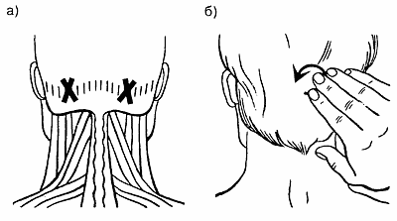
Рис. 11. Точечный массаж затылка
Замечания:
- на протяжении всего упражнения глаза должны быть широко открыты.

Пальминг
Цель - снять усталость и напряжение глаз, дать отдых мозгу, восстановить силы.
Положение - сидя. Быстро потрите ладони друг о друга в течение 5-10 секунд, положите теплые ладони на закрытые глаза. Дышите регулярно и свободно.
Длительность - 20-30 секунд.

Пожимание плечами
- Глубоко вдохните и поднимите плечи как можно выше. Зафиксируйте это положение, считая до пяти.
- Сделайте быстрый выдох, одновременно резко опустите плечи, "сбросив" их вниз.
Повторите упражнение 4 раза.
Замечания:
- упражнение следует выполнять очень медленно; со временем вы почувствуете, как повышается эластичность мышц.

Массаж височного и окологлазного пространства
Положение - сидя или стоя. Повторить 8 раз (каждое из 6 упражнений).
Длительность - 60-75 секунд.
- кончики указательных пальцев разместите на акупрессурных точках, которые находятся на расстоянии 2 пальцев от ноздрей и на вертикальной линии, проходящей через зрачки. Начинайте стимулировать точки путем сильного надавливания в течение 1 секунды; затем ослабляйте воздействие на 1 секунду (под сильным подразумевается такое надавливание, при котором в точках ощущается боль, исчезающая тотчас при прекращении нажатия). Вдох - в момент надавливания,выдох - в момент ослабления воздействия (рис. 12, а).
- разместите боковые поверхности согнутых указательных пальцев у переносицы (ни в коем случае не надавливайте на глазные яблоки!). Сильно надавите и начинайте перемещать пальцы вдоль внутренних краев верхней дуги глазницы. Двигайте пальцы к внешней стороне, от носа к вискам. Вдох - в момент надавливания, выдох - в момент ослабления (рис. 12, б);
- теперь переместите согнутые пальцы вдоль внутренней поверхности дуги глазницы. Вдох - в момент надавливания, выдох - в момент ослабления воздействия (рис. 12, в).
- кончики пальцев расположите на лбу так, чтобы большие пальцы оказались во внутренней верхней точке глазницы. Убедитесь в чувствительности этой точки и сильно надавите снизу вверх. Вдох - при надавливании, выдох - при ослаблений воздействия (рис. 12, г);
- кончиками указательных пальцев исследуй те внешнюю поверхность бровей и найдите мягкую выемку. Определите самую чувствительную точку. Воздействуйте на нее в течение 1 секунды, затем ослабьте воздействие. Вдох - при надавливании, выдох - при ослаблении воздействия (рис. 12, д);
- большим и указательным пальцами сильно надавите на внутренние уголки глаз. Надавливание - 1 секунда. Вдох - в момент надавливания,выдох - в момент его ослабления (рис. 12, е).
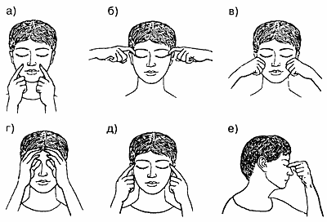
Рис. 12. Массажные процедуры
Замечания:
- во время выполнения всех упражнений глаза следует держать закрытыми.
Предлагаемые Кембриджским институтом улучшения зрения комплексы упражнений, приведенные выше, помогут вывести возможности вашего зрения на уровень, необходимый для длительной работы с компьютером.
Продолжительность выполнения всех упражнений - не более 20 минут.
Выполняйте их полностью ежедневно или поэтапно, по 2-3 упражнения в день, с цикличностью 3-4 дня. Можно выбрать любую удобную для вас длительность и частоту упражнения без усилий. После этого занимайтесь 2-3 раза в неделю, чтобы глаза постоянно тренировались.
Выполняя упражнения, помните о правильном положении тела; ритмичном и легком дыхании; часто моргайте; не забывайте расслаблять все части тела; все движения должны быть медленными и плавными и давать отдых от умственной деятельности.

